Приложение 3 к документации о закупке №Ц732-08/261

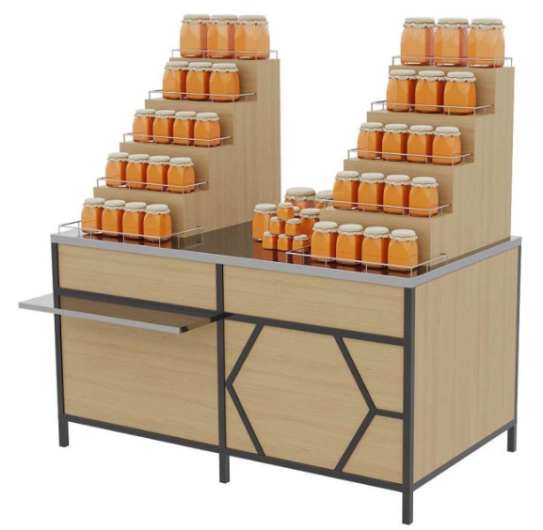
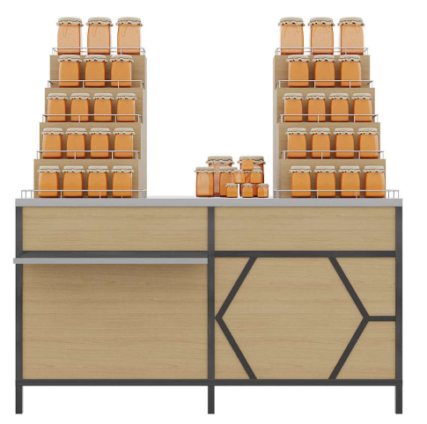
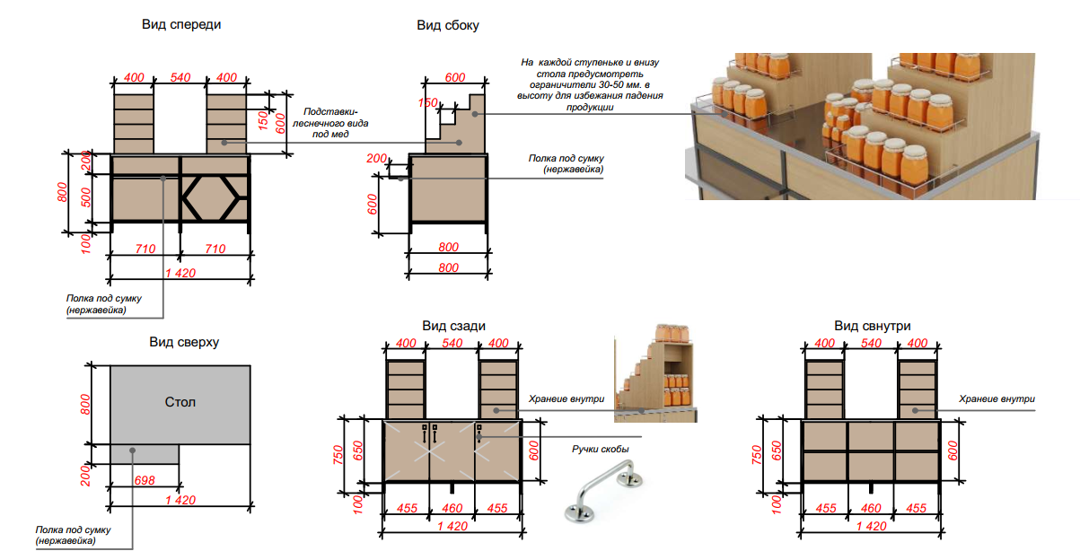
Лот № 1. Стол торговый

Весь каркас металлический профиль квадратного сечения 25х25мм., крашенный в RAL 7024.
Вставки из ДСП (декор Дуб Небраска натуральный либо Бардолино или аналог).
Столешница - нержавеющая сталь толщиной не менее 1,5 мм. Внутри зашит листами металла толщиной не менее 1,0 мм, крашенный в RAL 7024. Полки нижняя и полка под сумки покупателей - нержавеющая сталь толщиной не менее 1,5 мм
Декоративная сота из металлического профиля квадратного сечения 25х25мм., крашенный в RAL 7024.
Дверцы закрываются на ключ снаружи.
Ручки скобы.

Лот № 2 .Тумба

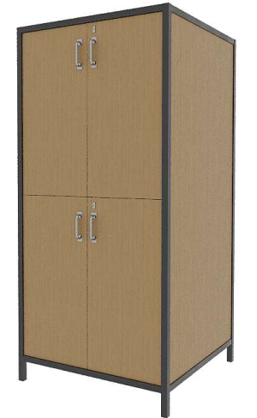
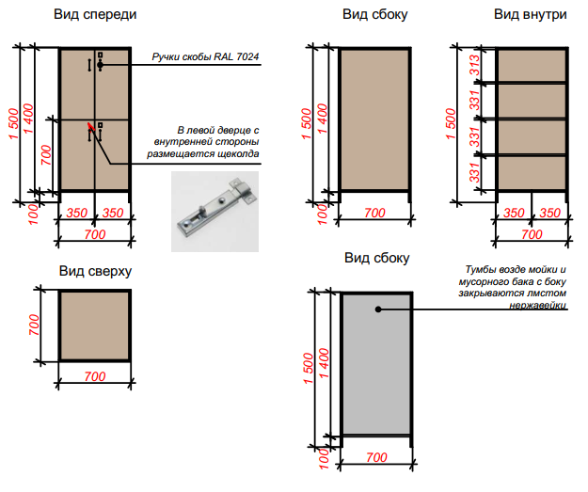

Весь каркас металлический профиль квадратного сечения 25х25мм., крашенный в RAL 7024.
Вставки из ДСП (декор Дуб Небраска натуральный либо Бардолино или аналог).
Внутри полки из нержавеющей стали толщиной не менее 1,5 мм.
Правая дверца закрывается на ключ снаружи, левая на щеколду внутри.
Ручки скобы.
Боковая наружная зашивка 4 тумб металлом толщиной не менее 1,0 мм:
- слева 2 шт.;
- справа 2 шт.

Лот № 3. Стол угловой
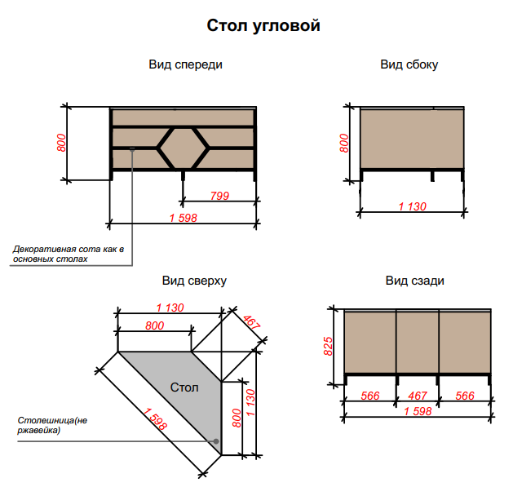

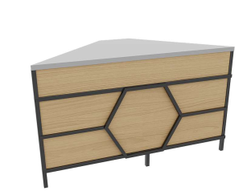

Весь каркас - металлический профиль квадратного сечения 25х25мм., крашенный в RAL 7024.
Вставки из ДСП (декор Дуб Небраска натуральный либо Бардолино или аналог).
Столешница металл – нержавеющая сталь толщиной не менее 1,5 мм

